МУНИЦИПАЛЬНОЕ АВТОНОМНОЕ УЧРЕЖДЕНИЕ
ДОПОЛНИТЕЛЬНОГО ОБРАЗОВАНИЯ
ГОРОДА КАЛИНИНГРАДА
ДЕТСКО-ЮНОШЕСКИЙ ЦЕНТР «МОСКОВСКИЙ»

СТУДИЯ ДЕКОРАТИВНО-ПРИКЛАДНОГО ТВОРЧЕСТВА
«Юный дизайнер» (возраст детей 8-9 лет)

План-конспект занятия
«Введение в образовательную программу
по декоративно-прикладному искусству».
(возраст детей 8-9 лет)

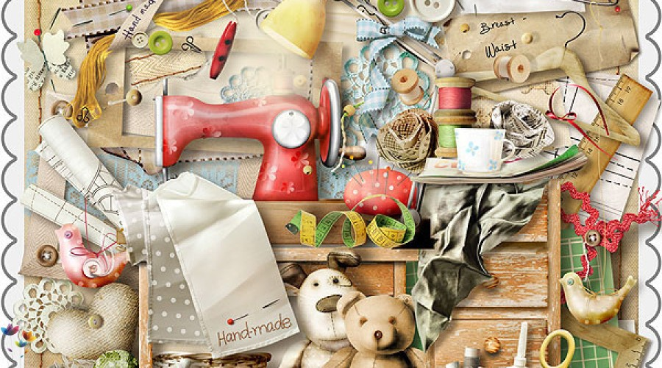

ПЕДАГОГ ДОПОЛНИТЕЛЬНОГО ОБРАЗОВАНИЯ:
Елкова Светлана Викторовна

Тема: «Введение в образовательную программу
по декоративно-прикладному искусству».
Цель: познакомить учащихся с программой по декоративно-прикладному искусству, заинтересовать детей деятельностью творческого объединения «декоративно-прикладного искусства».
Задачи:
- заинтересовать детей возможностями занятий по программе «ДПИ»;
-познакомить с видами декоративно-прикладного творчества: художественной лепке, аппликации, плетение из фольги;
- воспитывать любознательность, аккуратность, умение работать коллективно;
- способствовать развитию мышления, фантазии, художественного вкуса.
Тип занятия: изучение нового материала.
Возраст детей: 8-9 лет.
Продолжительность: 30 мин.
Материалы: работы учащихся, таблички с названиями мастерских, материалы и оборудование для работы в мастерских (пластилин, бумага, фольга, ножницы, клей, кисточка для клея).
Методы обучения:
Словесные: беседа, объяснение.
Наглядные: демонстрация готовых работ.
Практические: показ приёмов и способов изготовления элементов.

Ход занятия.
- I. Организационный этап.

Слайд 1. Педагог: Добрый день, дорогие ребята. Меня зовут Светлана Викторовна, я работаю педагогом в Детско-юношеском центре.
Сегодня, мы отправимся в сказочное путешествие по стране декоративно-прикладному творчества. Надеюсь, что наше путешествие пройдёт интересно, увлекательно, и с пользой.
Знакомство. Перед путешествием нужно познакомиться.
Знакомиться будем по волшебному. Достаем жетончики и называем свое имя. слайд 2 (звучит волшебная музыка).
Раз-два-три в страну дизайна попади! Вот мы и очутились в стране: Декоративно-прикладного творчества в городе, где живут юные дизайнеры. Давайте сначала разберемся, что такое «дизайн»? (Ответы детей) Слово Дизайн – это придумывание, разработка новой, удобной для человека и красивой предметной среды.
Действительно, очень красивы и нарядны бытовые изделия: расписная посуда, мебель, ткани. Посмотрите на слайды. Какие красивые сувениры, игрушки, посуда. Слайд 3,4,5. Дизайнер может превратить простые предметы в сказочные.
Ребята, на ваших столах лежат листы с изображением дерева.
И они хотят попасть в сказочный лес, но их туда не берут. Как вы думаете, почему? (Дети отвечают: не яркое, пустое, не живое). А что нужно сделать, чтобы они попали в сказочный лес? (Дети отвечают: украсить). Правильно, украсить, сделать их яркими.
А сейчас, ребята, посмотрите на свои жетоны, которые лежат на столе. Определите, в какое время года попало ваше дерево.
Теперь каждая группа будет украшать дерево в свое время года. А сначала давайте вспомним, как выглядят деревья в разное время года? Что можно изобразить на зимнем дереве, вокруг него? (Дети отвечают: снежинки, снег, птицы, под деревом сугробы, снеговик). Какие цвета будут использоваться для зимы? (Холодные цвета – это синий, фиолетовый, белый).
Как будет выглядеть весеннее дерево? (Дети отвечают: цветы, листья, птички, бабочки).
Что можно изобразить на летнем дереве? Что вокруг дерева? Под деревом? (Зеленые яблоки, листья, птички, бабочки, полянку с цветами). Что можно изобразить на осеннем дереве? (Дети отвечают: желтые листья, красные яблоки, тучи, дождь). Молодцы! Слайд 7.

II. Основной этап.
1 мастерская «художественная лепка». Слайд 8.
Педагог: Ребята, обратите внимание на эти работы. А теперь скажите, из каких материалов можно лепить? (Дети отвечают). Слайд 9.
Сегодня мы познакомимся с волшебным материалом – это пластилин. Из него можно сотворить абсолютно все. Слайд 10. А теперь достаньте из коробочки кусочек пластилина, помните его в руках. Какой он? (дети отвечают: твердый или мягкий, пластичный, яркий, цветной). Вспоминаем правила и меры предосторожности. Слайд 11-12.
Но прежде чем приступить к лепке, следует научиться основным приемам. Как, вы считаете, какими? (Ответы детей). Скатывание – положили кусочек пластилина между ладонями, немного прижали и выполняем кругообразные движения, что бы получился шарик. Молодцы! Так дальше раскатывание – позволяет шарик превратить в брусок или жгутик. Для этого нужно шарик прямолинейными движениями рук преобразовать в брусок. Либо положить шарик на стол и катать ладонью движением «туда-сюда». Молодцы, хорошо у вас получается. Сплющивание – что бы получилась лепешка или диск, сначала скатать шарик, а затем его сильно сдавливаем между ладонями, или прижимаем ладонью к столу. Следующее разрезание – при помощи стеки разделяем брусок пластилина на маленькие кусочки. Соединение- прикладываем и немного прижимаем детали друг к другу. Размазывание (рисование) – отщипываем кусочки пластилина и прикладываем на основу, но при этом сильно прижимаем пальцем и плавно, не отрываясь, отводим в сторону. Слайд 13. Молодцы! Теперь вы знаете приемы работы с пластилином. И сейчас каждая группа, используя этот материал, лепит элементы для своего дерева, и вокруг него. Но для начала, вы должны пообщаться между собой и определиться, что будете делать.
Практическая работа. Слайд 14.
Лепим из пластилина разные элементы для дерева времени года.
Педагог: Ребята, прибираем рабочее место. Молодцы. Теперь предлагаю отправиться в следующую мастерскую. А отправимся туда на поезде.
Встаем вагончиками друг за другом, руки на плечи впереди стоящего. Чух-чух, чух-чух. Мчится поезд во весь дух. (Прошлись между стоящими столами) Слайд 15
Педагог: Вот мы и доехали. Молодцы. Присаживайтесь.
2 мастерская « Аппликация» Слайд 16
Педагог: Что такое аппликация?(дети отвечают).
Аппликация — вырезание и наклеивание (нашивание) фигурок, узоров или целых картин из кусочков бумаги, ткани, кожи, растительных и прочих материалов на материал-основу (фон). Слайд 17 Как правило, материалом-основой служат картон, плотная бумага, дерево. Слайд 18. Какие виды аппликаций, вы знаете? (отвечают). Аппликация может быть предметной (из отдельных изображений (лист, ветка, дерево и т.д.). Сюжетной (отображающей действий, событий «Салют Победы», «Наша Родина» и т.д.). Декоративной (орнаменты, узоры, которыми можно украсит различные предметы).
Ребята, подскажите, из каких материалов можно изготовить аппликации? (отвечают: бумага, крупа, нитки и т.д.). Молодцы. А теперь посмотрите на эти работы, выполненные из разных материалов. Слайд 19.
Теперь скажите, с каким материалом будем работать? (отвечают). С бумагой, правильно. Какие приемы работы с бумагой вы знаете? (ответы). Ее можно рвать, сгибать, резать, скручивать в жгутик, мять, скатывать в шарик. Слайд 19.
Сейчас каждая группа, сообщаясь между собой, придумывает элементы для своего дерева времени года. Вспоминаем технику безопасности при работе с бумагой, ножницами и клеем. Слайд 21-22. Приступаем к работе.
Практическая работа. Слайд 23.
Выполняют элементы аппликацией из бумаги для своего дерева времени года. Слайд 24.
Педагог: Прибираем рабочее место. И отправляемся в 3 мастерскую.
Полетели, полетели, вперед руками завертели. (вращение руками, согнутыми в локтях). Руки в стороны – в полет (ноги врозь, руки в стороны). Отправляем самолет. Слайд 25.
3 мастерская «Плетение из фольги».
Педагог: Ребята, посмотрите на эти работы. Слайд 26.
Как вы думаете, из чего они сделаны? (Отвечают). А что такое фольга? (Отвечают). Слайд 27. Фольга - это очень тонкие листы из различных металлов (меди, латуни, алюминия). Какой он? (ответ: пластичный, шуршащий, хрупкий). Где можно встретить в быту? (отвечают). Какие приемы работы с фольгой вы знаете? (ответ). Наматывание (на карандаш, например), скручивание в жгутик, скатывание шариков, отрывание, резание, формование объемных фигур). Слайд 28-29. Перед тем как начать работать, вспоминаем технику безопасности при работе с материалом. Слайд 30.
И сейчас каждая группа делает элементы для дерева и вокруг него.
Практическая работа. Слайд 31.
Из полосок скручивают жгутики, шарики.
III. Итоговый этап.
Ребята, кто доделал свое дерево, подходят сюда, и прицепляет его к стене. Вот и молодцы.
Посмотрите, ваши деревья преобразились и стали нарядными, сказочными, дизайнерскими. И теперь они с легкостью прошли в сказочный и волшебный лес. В каких мастерских побывало ваше дерево?
А теперь посмотрите сюда, здесь вас встречает дерево, и оно растет в стране дизайна, какие яблоки созрели на нем узнаем у вас.
Если вам было легко и интересно на занятии -то яблоки красные.
было сложно, то подарите – зеленое.
Ребята, наше занятие подошло к концу. Я благодарю вас за работу!
Желаю всем творческих успехов! До свидания!

